PHÒNG GIÁO DỤC VÀ ĐÀO TẠO ĐẠI LỘC  
**TRƯỜNG TIỂU HỌC TRƯƠNG HOÀNH**

**SÁNG KIẾN**

**ĐỀ TÀI: MỘT SỐ BIỆN PHÁP GIÚP HỌC SINH LỚP 1C  
GHI NHỚ BẢNG CỘNG VÀ TRỪ TRONG PHẠM VI 10**

Người thực hiện: **Nguyễn Thị Như Hoa** Chức vụ: **Giáo viên** Dạy lớp: **1C**

**SÁNG KIẾN**

**MỘT SỐ BIỆN PHÁP GIÚP HỌC SINH LỚP 1C**

**GHI NHỚ BẢNG CỘNG VÀ TRỪ TRONG PHẠM VI 10**

**1. Lý do chọn đề tài:**

Trong thời đại hiện nay giáo dục có vai trò quan trọng trong việc góp phần đào tạo nên những con người toàn diện, những con người có tri thức để đáp ứng nhu cầu xã hội. Giáo dục vừa đem lại tri thức giúp học sinh tiếp thu, lĩnh hội vừa hình thành nhân cách cho các em. Song muốn đi đến thành công thì đòi hỏi người giáo viên phải luôn luôn phấn đấu, nổ lực hết mình trong công tác giảng dạy, không ngừng giảng dạy và đổi mới phương pháp phù hợp với mục tiêu giáo dục. Theo điều 27 của luật giáo dục: “Giáo dục tiểu học nhằm giúp học sinh hình thành những cơ sở ban đầu cho sự phát triển đúng đắn và lâu dài về đạo đức, trí tuệ, thể chất, thẩm mĩ và các kỹ năng cơ bản để học sinh tiếp tục học lên trung học cơ sở”.

Cùng với những môn học khác, môn Toán là một trong những môn học bắt buộc ở Tiểu học, nó có vị trí, tầm quan trọng rất lớn, tất cả các kiến thức, kỹ năng của môn Toán ở Tiểu học điều được ứng dụng trong thực tiễn cuộc sống. Môn Toán góp phần quan trọng trong việc rèn luyện phương pháp suy nghĩ, phương pháp học tập và giải quyết vấn đề, nó góp phần hình thành nhân cách và năng lực trí tuệ của học sinh như tính cẩn thận, tính sáng tạo, làm việc có kế hoạch, nề nếp và tác phong khoa học của người lao động.

Trong quá trình trên, người giáo viên cần biết phát huy tính tích cực, trí thông minh của học sinh thông qua giờ học toán. Đối với học sinh  lớp 1C, tâm lí lứa tuổi các em còn rất  hồn nhiên và trong sáng. Các em rất bỡ ngỡ khi bước vào môi trường tiểu học, mọi cái đều mới lạ. Việc tiếp thu kiến thức bài học bắt đầu từ đây. Nhưng các em cũng phải học rất nhiều môn, nắm rất nhiếu kiến thức. Đặc biệt đối với môn toán, kể từ những năm gần đây chương trình sách giáo khoa mới lớp1 được triển khai đại trà trong toàn quốc với khối lượng kiến thức nhiều hơn, nặng hơn so với chương trình cải cách giáo dục trước đây. Điều này được thể hiện rõ nhất là phần: Học các số đến 100 (trước đây chỉ đến 10). Đối với phép cộng và phép trừ cũng học cộng, trừ (không nhớ) trong phạm vi 100, còn trước đây chỉ cộng trừ  trong phạm vi 10.

Xuất phát từ những lí do trên, việc giúp cho học sinh lớp 1C ghi nhớ tốt bảng cộng trừ trong phạm vi 10 có thể đem lại hiệu quả, chất lượng giáo dục và phù hợp với sự đổi mới phương pháp dạy học, tôi quyết định chọn đề tài: **Một số biện pháp giúp học sinh lớp 1C ghi nhớ bảng cộng và trừ trong phạm vi 1.**

**2. Đánh giá thực trạng:**

**2.1. Thực trạng việc dạy học môn Toán 1C:**

Trong quá trình giảng dạy trực tiếp ở lớp học tôi đã nghiên cứu và đưa ra mộtsố khó khăn mà hầu như giáo viên nào cũng phàn nàn:

Vì là chương trình mới được áp dụng lần đầu tiên vào năm học này nên việc tiếp cận các nội dung, các mạch kiến thức trong sách giáo khoa của giáo viên vẫn còn nhiều khó khăn và bất cập.

Dạy học phát triển phẩm chất và năng lực cho người học theo Chương trình GDPT 2018 đòi hỏi người giáo viên phải linh hoạt và sáng tạo trong cách sử dụng các phương pháp và hình thức dạy học.

Vì ở độ tuổi mầm non chuyển qua tiểu học, từ hoạt động vui chơi là chính chuyển qua giai đoạn học tập là chính nên đa số các em còn chưa quen, chưa để tâm đến việc học nên ảnh hưởng đến khả năng tập trung và ghi nhớ.

Khả năng tư duy chậm, kém hiệu quả: Chỉ làm được những bài tập tương tự theo hình thức “bắt chước” các bài mẫu có sẵn.

Sự chú ý, óc quan sát, trí tưởng tượng chưa nhanh nhẹn. Khả năng phân tích, tổng hợp còn kém và phát triển không đồng đều nên có khi phân tích được nhưng không biết tổng hợp.

**2.2. Thực trạng dạy học cộng, trừ trong phạm vi 10:**

Học sinh lớp 1 ở độ tuổi dễ nhớ nhưng rất chóng quên nên việc thuộc và nhớ các bảng cộng trừ ở các em không có tính bền vững, nhất là ở giai đoạn đầu, do đó đã gây không ít khó khăn cho việc học toán của các em. Đó là: Học sinh thường làm sai và lúng túng trong dạng bài tập:

Điền số thích hợp vào chỗ chấm:

1 + ... = 3    ;     ... + 4 = 4    ;     5 - ... = 1  ;    2 + 3 = 3 + ...

Ngoài ra, do các em chưa quen, chưa hiểu được yêu cầu bài tập nên thực hiện sai yêu cầu ở một số dạng toán :

Điền dấu ( < , > , =  ) vào chỗ chấm:

1 + 2 .... 4    ;    4 + 3 ... 3 + 4   ;     2 + 2 ... 5 – 2

Học sinh điền một dấu vào vì:

Ở dạng 1 + 2 ... 4 ; HS điền dấu < vì tưởng so sánh 2 với 4.

Ở các dạng còn lại , học sinh cũng có sự nhầm lẫn tương tự .

Hoặc học sinh sử dụng sai dấu < , >  do các em chưa nhớ phân biệt được hai dấu này.

Tính giá trị biểu thức có hai phép tính:

2 + 1 + 4 =           ;  2 + 4 - 1 =         ;  5 - 1- 2 =

Một số học sinh lúng túng chỉ tính 2 + 1 hoặc 2 + 4 hoặc 5 – 1 do thiếu sự thành thạo.

**3. Biện pháp và giải pháp thực hiện:**

**3.1. Mục đích của giải pháp:**

Nội dung chủ yếu trong chương trình Toán lớp 1 là thực hiện tính, trong đó tất cả học sinh cần phải có kĩ năng thuộc bảng cộng và bảng trừ trong phạm vi 10. Khi đã ghi nhớ được, học sinh sẽ vận dụng vào để tính nhẩm, tính các phép tính có nhiều dấu phép tính, vận dụng tính để thực hiện so sánh, giải các bài toán,...

Nhưng với học sinh lớp 1, do là lớp học đầu cấp, học sinh còn bỡ ngỡ trong việc làm toán. Với đặc điểm tâm lí là nhanh nhớ nhưng cũng nhanh quên, học sinh có thể ghi nhớ ngay trên lớp, nhưng khi hỏi lại thì có thể quên ngay nếu không được ôn luyện thường xuyên. Vì vậy khi dạy học sinh ghi nhớ bảng cộng, trừ trong phạm vi 10 thực sự là vấn đề mà nhiều giáo viên băn khoăn, trăn trở.

Từ việc xác định vị trí, vai trò của việc ghi nhớ bảng cộng, bảng trừ trong phạm vi 10 cũng như những băn khoăn về cách dạy và học kiến thức này. Vì những lẽ trên, tôi đã nghiên cứu, thực nghiệm, nhằm góp phần tìm ra biện pháp khắc phục khó khăn cho bản thân, cho đồng nghiệp cũng như giúp các em học sinh lớp 1C ghi nhớ tốt khi học đến nội dung này.

**3.2. Các giải pháp thực hiện, các bước và cách thức thực hiện:**

Trong chương trình Toán 1 thì một trong những mục tiêu quan trọng là hình thành và rèn luyện kĩ năng đọc, viết, so sánh các số đến 100; cộng, trừ trong phạm vi 10 từ đó cộng, trừ (không nhớ) trong phạm vi 100. Đây là những kiến thức, kĩ năng hết sức cơ bản, nó chính là nền tảng để học sinh hình thành kiến thức kĩ năng về số học khi học sinh học các lớp trên.

Đối với học sinh lớp 1C, tuy các em có khả năng tiếp thu những kiến thức, kĩ năng về đọc, viết, so sánh và thực hiện được các phép tính cộng, trừ trong phạm vi 10; nhưng nếu giáo viên không có những biện pháp tích cực thì học sinh lại chóng quên ngay. Bởi lẽ học sinh lớp 1C mới đang học chữ, tư duy còn cụ thể, mang tính trực quan, chú ý chưa bền, khả năng ghi nhớ chưa cao; so sánh, phân tích còn hạn chế. Vậy làm thế nào để hình thành và ghi nhớ cho học sinh lớp 1C một cách dễ hiểu, dễ nhớ, nhanh và chính xác khi học cộng, trừ trong trong phạm vi 10? Đặc biệt trong năm học đầu tiên việc thực hiện chương trình GDPT 2018 dạy học theo hướng phát triển phẩm chất và năng lực cho người học. Tôi đã nghiên cứu và đưa ra một số biện pháp như sau:

**3.2.1. Biện pháp 1:** *Sử dụng đồ dùng trực quan khi hình thành bảng cộng, trừ*

- Giáo viên chuẩn bị cho mình một bộ đồ dùng học Toán gồm 10 que tính, 10 hình vuông (tròn, tam giác), 10 bông hoa (giấy), 10 con vật (giấy),… để nêu các tình huống, bài toán giúp học sinh giải quyết vấn đề dưới dạng câu hỏi.

- Ví dụ*:* Ở bài "Bảng cộng 6,7,8,9 trong phạm vi 10", giáo viên hướng dẫn học sinh quan sát hình vẽ từ thao tác gắn mẫu vật của giáo viên để nêu bài toán cần giải quyết, học sinh nêu được: “ Có 6 con bướm, thêm một con bướm nữa.Hỏi có tất cả có mấy con bướm? Sau đó tự học sinh phải tham gia giải quyết vấn đề “ 6 con bướm, thêm 1 con bướm, có tất cả 7 con bướm ”.

- Học sinh: sử dụng bộ đồ dùng để gài phép tính.

Giáo viên vừa chỉ vào hình vẽ vừa nêu: "sáu cộng một bằng mấy?" (bảy). Sau đó giáo viên cho học sinh lại tự dùng các số trong bộ học cụ ghép phép tính 6 + 1 = 7. Việc giải quyết này dẫn học sinh đến kiến thức mới là các phép cộng trong phạm vi 7 và học sinh cũng ghi nhớ dễ dàng hai số hạng 6 và 1 cộng lại được kết quả là 7.

Hoặc là với bộ đồ dùng Toán lớp 1, giáo viên cho học sinh tự mình hình thành các công thức tính cộng và trừ, giáo viên hệ thống lại kiến thức.

Ví dụ: + Khi học bài "Bảng cộng 6,7,8,9 trong phạm vi 10" giáo viên cho mỗi em lấy ra 8 hình vuông (hoặc 8 hình khác) tự các em tách thành 2 nhóm tùy ý, khi đó cả lớp sẽ có các cánh tách khác nhau. Giáo viên quan sát nhanh cách xếp của mỗi em và gọi 7 em có các cách tách khác nhau đứng phát biểu công thức cộng và giáo viên ghi lên bảng:

7 + 1 = 8

1 + 7 = 8

6 + 2 = 8

2 + 6 = 8

5 + 3 = 8

3 + 5 = 8

4 + 4 = 8

(Có thể cả lớp tách không đủ các cách trên, giáo viên sẽ hỏi để học sinh bổ sung sau).

Lấy ra từng nhóm như sách giáo khoa: hướng dẫn cho cả lớp tách rồi phát biểu.

7 + 1 = 8 và 1 + 7 = 8

6 + 2 = 8 và 2 + 6 = 8

5 + 3 = 8 và 3 + 5 = 8

4 + 4 = 8 và 4 + 4 = 8

+ Khi học bài “Bảng trừ trong phạm vi 7”. Giáo viên yêu cầu mỗi em lấy ra 7 vật mẫu (con cá chẳng hạn) xếp thành một hàng, chuyển qua bên hoặc xuống dưới một số vật mẫu tùy thích, đếm số còn lại nằm trong hàng là bao nhiêu rồi phát biểu để giáo viên ghi lên bảng.

Như vậy ở mỗi bài học tất cả học sinh đều tự mình biết phân tích và thành lập được công thức cộng, trừ, cấu tạo số, biết phân tích và phát biểu theo sự hướng dẫn của giáo viên. Quá trình tự làm và làm đi làm lại nhiều lần chắc chắn học sinh sẽ hiểu sâu và nhớ lâu các phép tính cộng, trừ.

**3.2.2. Biện pháp 2:** *Tập cho học sinh có thói quen thực hiện các thao tác “gộp”, “thêm”, “bớt”*

**a. Tập các thao tác “gộp”, “thêm”, “bớt” với các que tính**

**Thao tác “gộp”:**

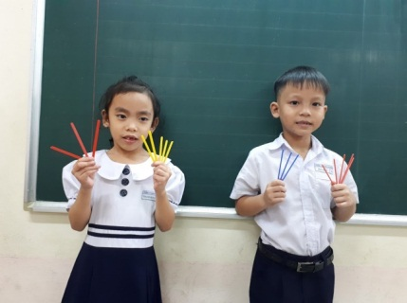 Đếm lấy 3 que tính (tức là vừa đếm vừa lấy từng que 1, 2, 3). Đếm lấy 5 que tính. Gộp hai nhóm que tính này thành một nhóm. Đếm số que tính của nhóm này 1, 2, 3, 4, 5, 6, 7, 8. Viết 8 (Công việc này gọi là thao tác gộp, giúp học sinh hiểu phép cộng một cách khái quát nhất)

**Thao tác “thêm”:**

Đếm lấy 3 que tính rồi đếm lấy 5 que tính, không tách riêng mà gộp luôn vào số đã lấy. Đếm số que tính thu được 1, 2, 3, 4, 5, 6, 7, 8. Viết 8 (công việc này gọi là thao tác thêm.

**Thao tác “bớt”: Đối với phép trừ:**

Đếm lấy 8 que tính. Từ số 8 que tính này đếm để lấy bớt 5 que tính, còn lại 1, 2, 3. Viết 3. Ta có: 8 – 5 =3.

**b. Tập các thao tác “gộp”, “thêm”, “bớt” bằng các ngón tay**

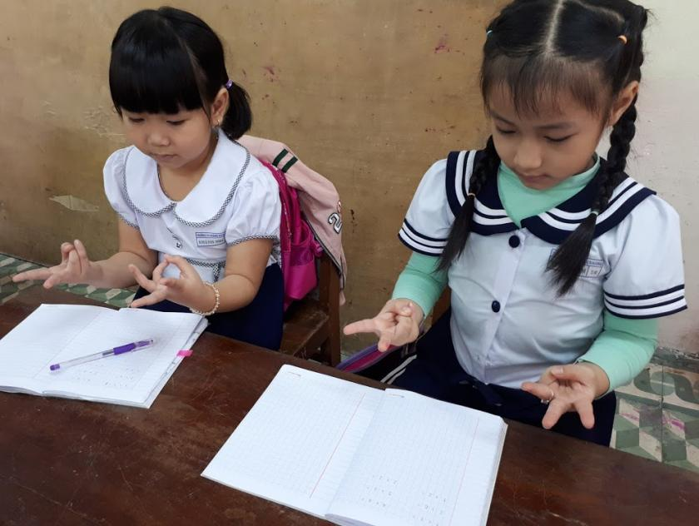 Thay vì đếm bằng que tính, giáo viên nên thường xuyên tập cho học sinh đếm bằng các ngón tay của mình. Hai bàn tay có 10 ngón có thể thực hiện tất cả các phép cộng và trừ trong phạm vi 10, hơn nữa đếm bằng ngón tay học sinh có thể thực hiện bất cứ lúc nào khi không còn nhớ bảng cộng.

**3.2.3. Biện pháp 3:** *Sử dụng tính chất giao hoán của phép cộng và mối quan hệ giữa phép cộng và phép trừ*

**a. Áp dụng tính chất giao hoán của phép cộng:**

Trong phép cộng có tính chất giao hoán "Khi đổi chỗ các số hạng trong một tổng thì tổng đó không thay đổi". Đối với học sinh lớp 1, các em chưa được nêu thuật ngữ "số hạng" và "tổng" mà chỉ biết thuật ngữ là "các số", "phép tính", "kết quả". Khi giáo viên hình thành phép tính cộng, giáo viên nên cho học sinh vận dụng kết luận: "Khi đổi chỗ các số trong phép tính cộng, thì kết quả không thay đổi". Như thế học sinh có thể nêu ngay kết quả của phép tính thứ hai và ghi nhớ một cách dễ dàng khi đã nhớ được kết quả của phép tính trước đó.

- Ví dụ: Khi dạy bài "Bảng cộng 6,7,8,9 trong phạm vi 10", sau khi hình thành được cho học sinh phép tính 6 + 2 = 8, giáo viên nêu luôn câu hỏi: Hai cộng sáu bằng mấy? (tám), giáo viên viết lên bảng: 2 + 6 = 8 và hỏi học sinh: Vì sao em nêu được kết quả trên? (Vì khi đổi chỗ hai số trong phép cộng thì kết quả không thay đổi). Giáo viên kết luận: Tương tự với các phép tính còn lại, các em chỉ cần biết kết quả thứ nhất, sau đó các em đổi chỗ hai số cho nhau thì kết quả vẫn tương tự.

Như vậy, ngay từ khi dạy bài " Bảng cộng 6,7,8,9 trong phạm vi 10" hình thành phép cộng, giáo viên phải chỉ rõ cho học sinh điều này để học sinh vận dụng khi học tiếp những bài khác. Qua đó sẽ giúp các em thuộc và ghi nhớ nhanh hơn các số trong phép tính đó.

**b. Áp dụng mối quan hệ giữa phép cộng và phép trừ:**

Phép trừ chính là phép tính ngược của phép cộng. Nếu học sinh đã ghi nhớ được bảng cộng thì việc ghi nhớ bảng trừ cũng rất dễ dàng nếu giáo viên khéo léo cho học sinh hiểu được mối quan hệ này. Khi dạy các bài hình thành phép trừ, giáo viên cho học sinh nhắc lại bảng cộng và chỉ ra được mối quan hệ của phép cộng và phép trừ. Từ đó, học sinh sẽ nhanh ghi nhớ khi học bảng trừ.

- Ví dụ: Khi dạy bài "Bảng trừ trong phạm vi 6"

+ Giáo viên đưa ra tấm bìa có gắn 5 hình tròn và hỏi: "Có năm hình tròn thêm một hình tròn có tất cả mấy hình tròn?" (giáo viên gắn thêm một hình tròn vào).

+ Học sinh: Có 5 hình tròn thêm 1 hình tròn có tất cả 6 hình tròn.

Giáo viên viết: 5 + 1 = 6. Giáo viên lại hỏi: "Có sáu hình tròn (làm động tác lấy đi 1 hình tròn) còn mấy hình tròn?" (Còn 5 hình tròn). Ta có thể viết bằng phép tính nào? (6 - 1 = 5). Tương tự như vậy, giáo viên cho học sinh cầm 1 que tính lên và nói "Có 1 que tính, lấy thêm 5 que tính có tất cả mấy que tính?". Giáo viên vừa nói vừa cho học sinh lấy thêm 5 que tính. Như vậy 1 thêm 5 bằng 6 hay 1 + 5 = 6. Tương tự giáo viên hỏi để cho ra phép trừ: 6 - 5 = 1.

+ Như vậy ta có toàn bộ các phép tính: 5 + 1 = 6; 6 - 1 = 5; 1 + 5 = 6;   
6 - 5 = 1

Học sinh khi đã nhớ được phép cộng thì khi thực hiện phép trừ các em sẽ dễ dàng đưa ngay kết quả khi hiểu được mối quan hệ này. Phép trừ tức là tìm một trong hai số hạng của tổng.

**3.2.4. Biện pháp 4:** *Giúp học sinh học thuộc bảng cộng, trừ*

Hình thành được kiến thức như trên là không khó khi học sinh được giáo viên hướng dẫn để tập quen dần và các em sẽ thực hiện rất tốt. Còn việc giúp học sinh ghi nhớ để bước đầu chiếm lĩnh kiến thức ấy (thuộc bảng cộng, trừ) là một quá trình và cần có nhiều biện pháp:

**a. Xoá bảng:**

Sau khi hình thành xong bảng cộng (bảng trừ). Giáo viên có thể xoá bảng theo các trình tự:

- Xoá tổng (hiệu) rồi yêu cầu học sinh nêu cả bảng cộng (bảng trừ), hay nêu theo thước chỉ của giáo viên (bất kì).

- Xoá một số hạng (hay số bị trừ, số trừ) rồi cho học sinh tự đọc lại bảng cộng (bảng trừ).

**b. Cho học sinh đọc thuộc bảng cộng (bảng trừ) dưới nhiều hình thức:**

- Cá nhân

- Nhóm đôi

- Tổ nối tiếp

- Thi đọc,...

**c. Trong tiết luyện, tổ chức cho các em tự kiểm tra nhau hay tiếp tục chơi trò đố nhau:**

Với các hình thức trên, các em sẽ không thuộc bảng cộng (bảng trừ) theo kiểu thuộc vẹt và lại giúp các em dễ dàng thực hiên các dạng bài tập trong chương trình.

- Ví dụ: Tổ chức cho học sinh tự đố nhau để tự kiểm tra bảng cộng trừ: Thời gian đầu, có thể giáo viên ghi sẵn một số câu hỏi về phép tính cộng (trừ) giao cho các nhóm đố nhau; sau đó khi các em đã quen, nên để các em tự đố nhau như: 3 + 4 = ?, 6 + ? = 7, ? + 2 = 5,…

**d.** **Cho học sinh thực hiện thêm các thao tác nghe, nhìn, đọc, viết để thuộc từng kết quả phép tính:**

Thuộc thông qua nghe: Nghe giáo viên đọc phép tính, thuộc phép tính đó như nhớ một bài hát sau khi nghe.

Thuộc lòng qua nhìn: Quan sát học sinh viết phép tính, thuộc phép tính giống như nhớ hình ảnh một bức tranh sau khi xem.

Thuộc bằng cách đọc: Đọc nhiều lần phép tính mà giáo viên viết trên bảng.

Thuộc bằng cách viết: Viết phép tính vào bảng con mà giáo viên đọc.

**3.2.5. Biện pháp 5:** *Sử dụng các trò chơi học tập*

Đối với học sinh lớp Một, các em rất thích tham gia các trò chơi học tập. Việc tham gia trò chơi học tập kích thích năng lực ghi nhớ của học sinh đồng thời tạo hứng thú cho các em khi học môn Toán, môn học mang tính tư duy cao.

Giáo viên có thể thiết kế nhiều trò chơi khác nhau để giúp học sinh ghi nhớ, củng cố các kiến thức ngay tại lớp.

**a. Trò chơi “Đúng hay sai?”:**

Chuẩn bị bảng phụ ghi một số các phép tính trong phạm vi vừa học (có cả phép tính đúng và sai).

|  |
| --- |
| 9 - 4 = 4 7 + 1 = 8 6 + 1 = 7    2 + 7 = 9 8 – 8 = 0 9 – 2 = 6 |

Chia lớp thành hai đội, mỗi đội chơi 6 em tiếp sức. Hai đội sẽ phải nhanh chóng ghi đúng sai vào các phép tính mà giáo viên ghi trên bảng phụ. Đội nào làm nhanh, đúng sẽ thắng.

**b. Trò chơi "Buộc dây cho bóng":**

Chuẩn bị 3 tờ bìa có hình vẽ gồm 2 phần: Phần trên, vẽ hình các quả bóng bay, trên mỗi quả ghi 1 phép tính cộng, trừ trong phạm vi 5. Phần dưới, vẽ các ô vuông ghi các kết quả của các phép tính trên.



1 + 4



2 + 2



3 - 2



5 - 4



3 + 2



4 - 2

4

5

5

2

1

2

Chia lớp làm 3 đội. Mỗi em trong đội lần lượt nối bóng với kết quả thích hợp bên dưới rồi chuyển cho bạn khác nối tiếp. Tổ nào xong trước nối đúng là tổ đó thắng cuộc.

**c. Trò chơi “Nhanh mà đúng”:**

Giáo viên treo bảng phụ như sau:

|  |  |  |  |  |  |  |
| --- | --- | --- | --- | --- | --- | --- |
| 8 | + | 2 | 10 | 2 | + |  |
|  | | |  | | |
|  | + |  |  | + | 1 |
|  | | |  | | |
|  | - |  | 3 | + |  |
|  | | |  | | |
|  | + | 4 |  | + | 6 |
|  | | |  | | |
| 5 | + |  | 9 | + |  |

Hai nhóm cùng chơi, mỗi nhóm 5 bạn. Đặt tên hai nhóm là Thỏ và Sóc. Khi giáo viên ra hiệu lệnh bắt đầu thì bạn đầu tiên của mỗi nhóm lên điền phép tính thích hợp vào ô trống trong khung xuất phát rồi nhanh chóng trao bút viết cho bạn thứ hai. Cứ như thế, bạn thứ năm lên điền phép tính thích hợp vào ô trống trong khung cuối cùng. Nhóm nào làm đúng và về đích trước thì nhóm đó thắng cuộc và được tuyên dương.

*Hình ảnh học sinh đang thực hiện bài tập:*

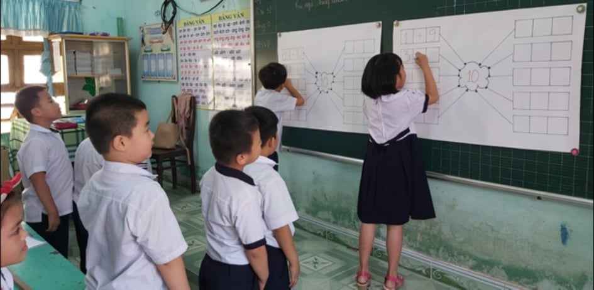

**d. Trò chơi "Trú mưa"**

Giáo viên chuẩn bị dán 5 đến 6 ngôi nhà cắt bằng giấy (lên bảng). Mỗi một ngôi nhà viết một phép tính: Ví dụ: 1 + 2; 3 – 1;…, sau lưng mỗi con thỏ đeo một số tương ứng với kết quả của các phép tính trong mỗi ngôi nhà.

Học sinh chia làm hai đội, cử đại diện mỗi đội lên chơi.

Giáo viên hô: "Mưa rồi! Đưa thỏ về nhà trú mưa" thì học sinh nhanh chóng nhấc những con thỏ lưng đeo các kết quả tương ứng vào các ngôi nhà có phép tính đó để tạo được phép tính đúng.

Đội nào làm nhanh, làm đúng thì đội đó sẽ thắng cuộc.

**e. Trò chơi "Tìm cà rốt cho Thỏ"**

Giáo viên chuẩn bị một chú thỏ có mang trên mình số 8 dán (lên bảng) và các củ cà rốt có chứa các phép tính. Mỗi củ cà rốt viết một phép tính.

Ví dụ: 1 + 7; 6 – 1;...

Học sinh chia làm hai đội, cử đại diện mỗi đội lên chơi.

Giáo viên hô: "Chú thỏ muốn ăn cà rốt! Đưa cà rốt về cho thỏ" thì học sinh nhanh chóng tìm những củ cà rốt các phép tính tương ứng với số trên thân chú thỏ để tạo được phép tính đúng.

**ê. Trò chơi “Đồng đội”:**

Giáo viên chuẩn bị sẵn ba hình như sau:

3 + 1 + 3 - 2 + 5

Ba đội chơi, mỗi đội 5 bạn. Khi giáo viên ra hiệu lệnh bắt đầu chơi thì bạn đầu tiên của mỗi đội lên điền kết quả phép tính đầu tiên vào hình lục giác rồi nhanh chóng trao lại bút viết cho bạn thứ hai. Cứ tiếp tục như vậy, bạn thứ năm lên điền kết quả phép tính cuối cùng vào ngôi sao. Đội nào làm đúng và nhanh hơn sẽ thắng cuộc.

**3.2.6. Một số bài tập bổ trợ rèn kĩ năng ghi nhớ cho học sinh:**

Để rèn cho học sinh ghi nhớ bảng cộng, trừ trong phạm vi 10 và vận dụng một cách thành thạo vào làm bài tập, tôi đưa ra các bài toán bổ trợ theo các dạng cho học sinh lớp 1 để học sinh nắm dạng, tập thói quen khi làm bài.

*\* Dạng 1: Tính nhẩm*

Ví dụ: Tính: 1 + 1 = ; 1 + 2 = ; 2 + 1 =

Yêu cầu chung khi làm bài tập này: Học sinh vận dụng bảng cộng trong phạm vi 3, sau đó ghi ngay kết quả.

Đối với những học sinh chưa nêu được, giáo viên hướng dẫn học sinh làm bài: 1 + 1= .... Giáo viên sẽ hỏi “Em thấy đây là phép tính gì ?” (Cộng). “Phép cộng này đã biết 1 + 1 bằng mấy chưa?" (Chưa) "Vậy bài yêu cầu ta làm gì ?” (Tính kết quả phép tính).

*\* Dạng 2: Tính*

Ví dụ: Tính:

6 10 10 5 10 8

-

-

-

+

+

+

4 0 3 5 7 2

…… ……. …… …… …… …….

Yêu cầu chung khi làm bài tập này: Học sinh vận dụng các bảng cộng, trừ trong phạm vi 10, sau đó ghi ngay kết quả.

Đối với những học sinh chưa nêu được, giáo viên hướng dẫn học sinh làm bài: 6 + 4 = .... giáo viên cho học sinh nhớ lại phép cộng hoặc xòe tay tính và ghi kết quả. Lưu ý khi ghi kết quả phải thẳng cột.

*\* Dạng 3: Điền dấu < > =*

Ví dụ: (Điền đấu < ; > ; = )

2 ... 2 + 3 5 ... 5 + 0 2 + 3 ... 4 + 0

5 ... 2 + 1 0 + 3 .... 4 1 + 0 ... 0 + 1

Yêu cầu chung khi làm bài tập này: Học sinh biết tính kết quả ở vế có phép tính, sau đó so sánh và điền dấu.

Hướng dẫn học sinh làm bài: Các em sẽ rất lúng túng trong việc điền dấu. Đây là dạng bài mà nhiều học sinh rất khó khăn khi thực hiện. Giáo viên cần hướng dẫn kĩ cho học sinh. Chẳng hạn " 2 ... 2 + 3 ", giáo viên nên hỏi “Bên phải các dấu chấm có gì?” (phép tính), “Bên trái dấu chấm có gì ?” (Số). “Các em có biết làm thế nào để điền dấu < ; > ; = vào chỗ chấm không ?". Đến đây, giáo viên hướng dẫn: Bài toán yêu cầu các em tính kết quả của phép tính bên phải các dấu chấm, sau đó so sánh kết quả của phép tính với số bên phải các dấu chấm rồi điền dấu thích hợp vào.

*\* Dạng 4: Số*

Ví dụ: Số?

3 + ... = 5 4 - ... = 1 3 - ... = 0

5 - ... = 4 2 + ... = 2 ...+ 2 = 2

Yêu cầu chung khi làm bài tập này: Các em nhớ và ghi đúng số vào dấu ...

Hướng dẫn HS làm bài: Đối với bài tập này, rất nhiều học sinh nhầm lẫn, không xác định được số cần điền. Giáo viên nên giúp học sinh bằng cách nêu câu hỏi: "3 cộng mấy bằng 5" để học sinh nhớ lại. Khi học sinh xác định được số cần điền thì giáo viên yêu cầu học sinh viết vào.

*\* Dạng 5: Tính giá trị biểu thức có hai phép tính*

Ví dụ: Tính 2 + 1 + 1 =

Yêu cầu chung của bài tập: Học sinh thực hiện tính đúng và ghi ngay kết quả. Hướng dẫn học sinh làm bài: Đối với bài tập này, học sinh thường mắc lỗi tính một phép tính đầu là 2 + 1 và ghi ngay luôn kết quả do các em chưa biết cách làm. Giáo viên có thể hướng dẫn như sau:

Giáo viên hỏi học sinh: Bài tập trên có mấy dấu phép tính? (hai dấu cộng).

Ta thực hiện như thế nào? (từ trái sang phải)

Phép tính 2 + 1 +1 = thì ta thực hiện phép cộng nào trước? (lấy 2 cộng 1 bằng 3). Sau đó ta làm thế nào? (lấy kết quả vừa tính cộng với số thứ 3 (số 1) bằng 4). Vậy 2 + 1 + 1= 4.

Giáo viên rút luôn cách thực hiện tính đối với bài này: Thực hiện từ trái sang phải. Lấy số thứ nhất cộng (trừ) số thứ hai, sau đó lấy kết quả đó cộng (trừ) với số thứ ba.

*\* Dạng 6: Số?*

Ví dụ: Số?

**7**

1

**7**

2

**7**

3

**7**

7

Yêu cầu chung của bài tập: Các em tính và ghi số thích hợp vào ô trống.

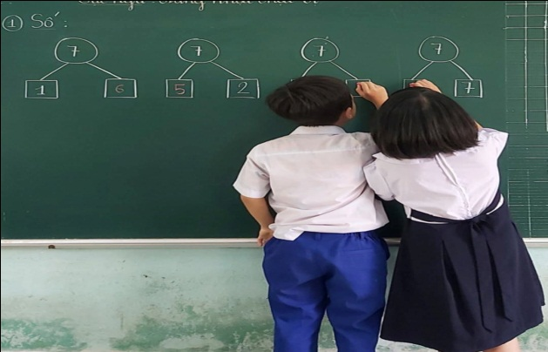 Hướng dẫn HS làm bài: Đối với bài tập này, rất nhiều học sinh nhầm lẫn, không xác định được số cần điền. Giáo viên nên giúp học sinh bằng cách nêu câu hỏi: "5 cộng mấy bằng 7" để học sinh nhớ lại. Khi học sinh xác định được số cần điền thì giáo viên yêu cầu học sinh viết vào. Qua bài tập này, học sinh nắm được cấu tạo của số thì sẽ dễ thuộc bảng cộng hơn.

Ví dụ: Số?

+ 3

+ 2

5

- 1

- 4

7

Yêu cầu chung của bài tập: Các em tính và ghi số thích hợp vào ô trống.

Hướng dẫn HS làm bài: Đối với bài tập này, giáo viên nên giúp học sinh bằng cách nêu câu hỏi: "5 cộng 3 bằng mấy?" để học sinh trả lời, sau đó “lấy kết quả cộng với 2 bằng mấy?”. Khi học sinh xác định được số cần điền thì giáo viên yêu cầu học sinh viết vào.

*\* Dạng 7: Đúng ghi Đ, Sai ghi S*

Ví dụ: Đúng ghi Đ, Sai ghi S:

2 + 4 = 6 6 – 3 = 5

1 + 5 < 2 + 3 5 + 1 > 4 + 2

3 + 2 < 3 + 3 6 – 1 > 6 – 2

Yêu cầu chung khi làm bài tập này: Học sinh biết tính kết quả ở vế có phép tính, sau đó so sánh. Nếu Đúng ghi Đ, Sai ghi S.

Hướng dẫn học sinh làm bài: Đây là dạng bài mà nhiều học sinh rất khó khăn khi thực hiện. Giáo viên cần hướng dẫn kĩ cho học sinh. Qua bài tập này, học sinh phải nắm chắc bảng cộng (trừ) đã học, so sánh hai số, xác định được bài này làm đúng hoặc sai. Từ đó mới có thể đưa ra kết luận là ghi vào ô trống Đ hoặc S.

*Hình ảnh học sinh đang thực hiện bài tập:*

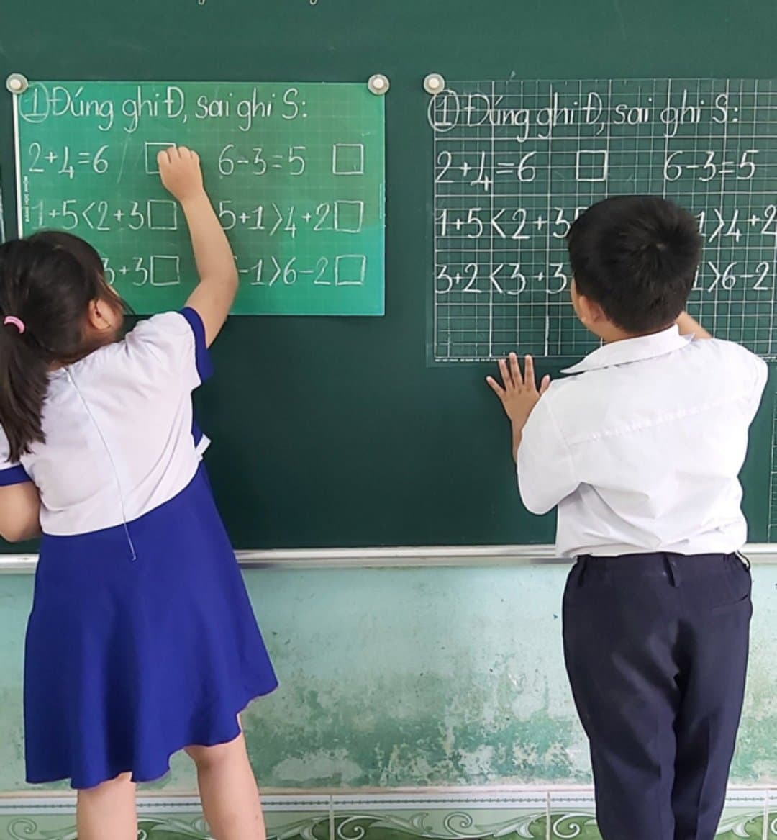

**3.2.7. Biện pháp 6:** *Tuyên dương, khen thưởng*

Ngoài những biện pháp nêu trên, thì giáo viên dạy lớp Một phải thường xuyên động viên,  khen ngợi học sinh kịp thời, đúng lúc. Học sinh Tiểu học nói chung mà nhất là học sinh lớp Một rất thích được khen ngợi. Lời động viên, khen ngợi kịp thời sẽ làm các em phấn khởi hơn, tự tin hơn trong học tập là phương thuốc giúp các em say mê trong học tập để tìm tòi cái mới, sáng tạo cái mới.

**3.3. Nội dung đã cải tiến, sáng tạo để khắc phục những nhược điểm hiện tại:**

Toán học là cơ sở quan trọng cho các ngành khoa học tự nhiên. Với vai trò và tầm quan trọng của nó, môn Toán ở trường phổ thông được xem là môn học chính. Đặc biệt ở cấp tiểu học, nó là một trong hai môn chủ đạo của chương trình tiểu học, chiếm số tiết học nhiều nhất.

Để góp phần nâng cao chất lượng giảng dạy và học tập môn Toán 1 nói chung và giúp học sinh ghi nhớ bảng cộng và trừ trong phạm vi 10 nói riêng, tôi đã nghiên cứu và đưa ra 1 số biện pháp để giúp học sinh ghi nhớ nhanh hơn để từ đó vận dụng làm bài tập chính xác hơn.

- Mức độ 1: Sử dụng đồ dùng trực quan khi hình thành bảng cộng, trừ

- Mức độ 2: Tập cho học sinh có thói quen thực hiện các thao tác “gộp”, “thêm”, “bớt”

- Mức độ 3: Sử dụng tính chất giao hoán của phép cộng và mối quan hệ giữa phép cộng và phép trừ

- Mức độ 4: Giúp học sinh học thuộc bảng cộng, trừ

- Mức độ 5: Sử dụng các trò chơi học tập

- Mức độ 6: Tuyên dương, khen thưởng

**4. Đánh giá kết quả, hiệu quả thực hiện:**

**4.1. Khả năng áp dụng của sáng kiến:**

Từ việc ghi nhớ tốt bảng cộng và trừ trong phạm vi 10, giúp học sinh lớp tôi thực hiện các bài tập nhanh hơn và chính xác hơn.

Qua quá trình nghiên cứu để dạy tốt môn Toán, tôi thấy rằng đây là một phương pháp và hình thức nhằm tích cực hoá hoạt động của học sinh. Vì khi thực hiện phương pháp và hình thức này, học sinh hoàn toàn chủ động tự giác sáng tạo và tích cực tiếp thu tri thức mới. Đây là mục đích của quá trình dạy học hiện nay và hoàn toàn phù hợp với đặc điểm phát triển tâm sinh lý của học sinh lớp 1C.

Để giờ dạy Toán đạt kết quả cao, giáo viên cần áp dụng linh hoạt các biện pháp. Tuỳ từng bài mà giáo viên chọn các biện pháp phù hợp để làm sao đạt kết quả cao nhất trong giờ Toán. Muốn vậy người giáo viên phải làm được những công việc sau:

+ Giáo viên phải có sự chuẩn bị bài trước khi lên lớp, phải dự đoán được tình huống có thể xảy ra trong bài dạy. Từ đó có biện pháp thích hợp để giải quyết tình huống đó.

+ Giáo viên chuẩn bị đủ đồ dùng trực quan trong giờ dạy học. Giáo viên luôn coi học sinh là trung tâm của mọi hoạt động, còn giáo viên chỉ là người tổ chức hướng dẫn học sinh. Giáo viên phải có sáng tạo, kiên nhẫn để làm đồ dùng dạy học vì đối với học sinh lớp 1 là tư duy trực quan sinh động, kích thích tinh thần thi đua học tập của học sinh, phù hợp với tâm sinh lí học sinh.

+ Sử dụng đúng lúc, đúng chỗ các phương pháp dạy học, trò chơi. Các yêu cầu đề ra cần cụ thể, rõ ràng, dễ hiểu, dễ nhớ.

**4.2. Các điều kiện cần thiết để áp dụng sáng kiến:**

Được sự quan tâm của chính quyền địa phương và các cấp Đảng uỷ đã tạo điều kiện tốt cho công tác giáo dục của trường học. Chi bộ và Ban giám hiệu nhà trường luôn chỉ đạo sát sao tới công tác dạy và học.

Cơ sở vật chất nhà trường có đủ phòng học 2 buổi/ ngày.

Khối 1 có 3 giáo viên đều là những người nhiệt tình trong công việc, tham gia đầy đủ các lớp tập huấn chuyên môn do phòng đề ra.

Nhiều giáo viên biết sử dụng các thiết bị nghe nhìn và ứng dụng tốt công nghệ thông tin trong dạy học. Các hình thức dạy học cả lớp, dạy học theo nhóm, dạy học cá nhân nhiều giáo viên vận dụng tương đối tốt phát huy tính tích cực, sáng tạo và chủ động của học sinh

Học sinh có dầy đủ sách vở và đồ dùng học tập

Học sinh có độ tuổi đồng đều nhau, tập trung ở gần trường thuận tiện cho việc đi học.

Hình thức: Học mà chơi, chơi mà học. Từ đó các em cảm thấy tự tin, mạnh dạn hơn khi tham gia học tập.

**4.3. Hiệu quả sáng kiến mang lại:**

Trong quá trình thực hiện và áp dụng ở lớp1 năm học 2020- 2021, kết quả cụ thể như sau:

|  |  |  |  |  |  |  |  |
| --- | --- | --- | --- | --- | --- | --- | --- |
| **Thời điểm**  **Cuối HKI** | **Tổng số học sinh lớp 1C** | **Số học sinh đã thuộc hết bảng cộng,trừ phạm vi 10** | | **Số học sinh đã thuộc nhưng vẫn còn nhầm lẫn khi tính toán** | | **Số học sinh chưa ghi nhớ bảng cộng, trừ** | |
| **SL** | **TL** | **SL** | **TL** | **SL** | **TL** |
| **Năm học**  **2023-2024** | 27 | 16 | 71,9% | 4 | 18,8% | 2 | 9,3% |

Qua đợt kiểm tra cuối HKI, năm học 2020 - 2021 về chất lượng của lớp, cũng như qua quá trình theo dõi học tập của học sinh, kết quả đạt được như sau: Năm học 2023-2024:

|  |  |  |  |  |  |  |  |
| --- | --- | --- | --- | --- | --- | --- | --- |
| **Kết quả** | **Tổng số HS** | **HT Tốt** | **Tỉ lệ** | **HT** | **Tỉ lệ** | **Chưa HT** | **Tỉ lệ** |
| **Giữa học kì I** | 27/9 | 12/7 | 54,5% | 10/2 | 45,5% |  |  |
| **Cuối học kì I** | 27/9 | 15/8 | 68,2% | 7/1 | 31,8% |  |  |
| **Giữa học kì II** | 21/9 | 16/8 | 76,2% | 5/1 | 23,8% |  |  |

**Danh sách những thành viên đã tham gia áp dụng thử hoặc áp dụng  
sáng kiến lần đầu:**

|  |  |  |  |  |
| --- | --- | --- | --- | --- |
| **TT** | **Họ và tên** | **Nơi công tác** | **Nơi áp dụng sáng kiến** | **Ghi chú** |
| 1 | Phan Thị Thuận | Trường TH Trương Hoành | Lớp 1A |  |

**5. Kết luận và kiến nghị:**

**5.1. Kết luận:**

Xã hội ngày nay càng phát triển thì yêu cầu học tập ngày càng được nâng cao theo xu hướng phát triển của xã hội hóa – hiện đại hóa đất nước, việc thực hiện và áp dụng đề tài vào thực tế góp phần không nhỏ vào việc đào tạo nguồn nhân lực cho đất nước. Mạch kiến thức số học là mạch kiến thức gắn bó chặt chẽ với đời sống hằng ngày của trẻ, có tác dụng rất lớn khi áp dụng vào đời sống thực tiễn. Khi học được mảng kiến thức này sẽ giúp cho các em biết tính toán.

Xong việc dạy học giúp học sinh lớp 1 ghi nhớ bảng cộng, trừ trong phạm vi 10. Đối với giáo viên còn nhiều vấn đề tranh luận về nội dung và phương pháp dạy học, các em là những học sinh tiểu học nên hoạt động nhận thức chủ yếu dựa vào hình dạng bên ngoài, chưa nhận rõ thuộc tính đặc trưng của sự vật nên học sinh dễ dàng hình thành thói quen học máy móc, mau quên kiến thức cũ để nhồi nhét kiến thức mới là điều không thể tránh khỏi. Bên cạnh đó, do kiến thức nặng nên đa số giáo viên sợ hết thời gian nên ít cho học sinh thực hành nhiều. Điều đó ảnh hưởng lớn đến quá trình học tập và vận dụng thực tế của các em. Từ những tồn tại đó, tôi đã đưa ra những biện pháp khắc phục và hệ thống hóa kiến thức để các em nắm vững, khắc sâu kiến thức, với những mong muốn những biện pháp của tôi đưa ra được đa số giáo viên học tập ứng dụng. Các biện pháp phải được áp dụng kịp thời và đúng lúc. Vì có như vậy, học sinh mới có cơ hội tiếp xúc với thực tế cuộc sống, vận dụng ngay kiến thức đã học được vào đời sống hằng ngày, giúp các em nhớ lâu, phát huy tinh thần học hỏi, kích thích sự ham muốn tìn tòi, sáng tạo của các em.

Tuy nhiên trong quá trình thực hiện đề tài, do trình độ chuyên môn còn hạn chế nên không tránh khỏi những thiếu sót và cần sự góp ý của Hội đồng để đề tài được hoàn chỉnh hơn.

**5.2. Kiến nghị:**

**5.2.1. Đối với cấp quản lý:**

Cần có đầu tư hợp lí cho việc cung cấp những trang thiết bị phục vụ dạy học, các tài liệu chuyên môn phục vụ cho dạy học, thường xuyên tổ chức các chuyên đề, hội thảo tập trung vào việc nâng cao kiến thức cho giáo viên cũng như đổi mới phương pháp dạy học, lấy đó là một trong những tiêu chí nhằm nâng cao chất lượng dạy và học.

Cung ứng kịp thời sách giáo khoa, các tài liệu tham khảo và đồ dùng dạy học sớm, đầy đủ để giáo viên có thời gian nghiên cứu, phục vụ cho bài học.

**5.2.2. Đối với giáo viên:**

Để nâng cao chất lượng dạy học Toán nói chung và giúp học sinh lớp 1 ghi nhớ bảng cộng trừ trong phạm vi 10 nói riêng thì giáo viên cần:

Dành thời gian để nghiên cứu bài, lập kế hoạch bai dạy, dự kiến những khó khăn, sai sót của học sinh khi dạy để kịp thời có những biện pháp khắc phục. Đối với những kiến thức, hoạt động thực hành khó thì giáo viên cần tổ chức giảng giải kĩ càng hơn, còn những trường hợp cá nhân thì giáo viên nên giảng giải riêng chỉ cho các em để không tốn thời gian của lớp hoặc tổ chức cho học sinh giải các dạng bài tập thiết kế từ các tình huống gắn với thực tế cuộc sống vào các tiết tăng cường tự học để các em được hiểu rõ hơn đồng thời khắc sâu kiến thức.

Phải nắm được trình độ của học sinh lớp mình, từ đó có những phương pháp và hình thức dạy học cho phù hợp.

Biết phân loại học sinh để từ đó tạo điều kiện giúp đỡ, dành nhiều thời gian đối với học sinh yếu kém. Có ý thức học hỏi, tìm tòi, trau dồi vốn sống ,vốn hiểu biết để mở rộng đồng thời nâng cao kiến thức và chuyên môn nghiệp vụ sư phạm cho bản thân.

Trên mỗi dạng bài cần có cách gợi mở để học sinh tự tìm ra cách giải quyết khác nhau, trong đó cần tìm ra cách làm dễ nhất để học sinh trung bình, yếu kém có cơ hội vận dụng giải quyết khó khăn trong khi thực hành.

Nắm chắc quy trình dạy học để giúp học sinh hiểu được bản chất của phép cộng trừ trong phạm vi 10.

Phải đổi mới phương pháp dạy học theo định hướng tiếp cận năng lực của học sinh có nghĩa là tạo cơ hội để học sinh phát huy tính tích cực, tự giác tìm tòi, sáng tạo, ham muốn học hỏi. Đây là việc làm đòi hỏi giáo viên phải kiên trì trong nhiều năm và phải có quyết tâm cao.

Khuyến khích, tăng cường các hình thức dạy học (cá nhận, nhóm, tập thể, trò chơi học tập..) tăng cường sử dụng các phương tiện dạy học, đổi mới cách đánh giá kiểm tra theo Thông tư 27 của bộ Giáo dục.

**5.2.3. Đối với học sinh:**

Bên cạnh việc học tập tại trường, các em cần phải chăm lo việc học tại nhà, nâng cao tinh thần tự giác, dành nhiều thời gian để kiểm tra bài làm của mình để phát hiện ra những lỗi sai mà kịp thời sửa chữa. Biết áp dụng kiến thức đã học vào thực tế cuộc sống, học tập theo khuynh hướng học đi đôi với hành. Các em cần mạnh dạng hỏi trực tiếp các thầy cô giáo những gì còn vướng mắc. Bên cạnh đó học hỏi từ bạn bè, mọi người xung quanh, từ đó tự bản thân các em rèn luyện.

Trên đây là những biện pháp giúp học sinh lớp 1C ghi nhớ bảng cộng và trừ trong phạm vi 10 mà tôi đã xây dựng và áp dụng từ đầu năm học. Để thực hiện tốt và đạt hiệu quả trong dạy học toán mong quý thầy cô góp ý bổ sung thêm để công tác giảng dạy của tôi ngày càng tốt hơn. Tôi xin chân thành cảm ơn!

**NGƯỜI VIẾT SÁNG KIẾN**

**Nguyễn Thị Như Hoa**